Soru 1  Hazır gıdaların yapısında bulunan kimyasal maddelerle ilgili aşağıda verilen özelliklerden hangisi yanlıştır?  Kimyasal Madde Özellik  A) Koruyucu Raf ömrünü uzatma  B) Renkler Ürünü çekici hale getirme  C) Emülgatör pH değerini sabitleme  D) Tatlandırıcı Lezzetini artırma  E) Gıda boyaları Güzel görünüm sağlama  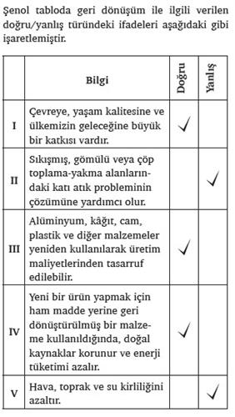Soru 2  Buna göre Şenol hangi bilgileri doğru işaretlemiştir?  A) I, III ve IV  B) II, III ve V  C) III, IV ve V  D) I, II ve IV  E) I, III ve V  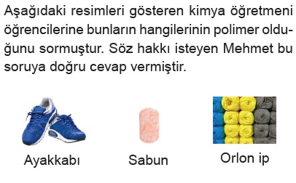Soru 3  Mehmet'in verdiği cevap aşağıdakilerden hangisidir?  A) Ayakkabı  B) Sabun  C) Ayakkabı- Sabun  D) Sabun- orlon ip  E) Ayakkabı- orlon ip  Soru 4  10. sınıf öğrencisi Zeynep kimya dersi için polimer maddeler hakkında bilgi veren bir pano hazırlamak istiyor.  Zeynep aşağıda verilen maddelerden hangisinin görselini bu panoya koymamalıdır?  A) Plastik saklama kapları  B) Teflon tava  C) Alüminyum folyo  D) Buzdolabı poşetleri  E) Streç film  Soru 5  Aşağıda bazı ilaç türleri verilmiştir.  I. Merhem  II. İğne  III. Hap  Bu ilaç türlerinin vücuttaki etkilerini gösterme süreleri arasındaki ilişki aşağıdakilerden hangisinde doğru olarak verilmiştir?  A) I>II>III  B) II>I>III  C) I>III>II  D) III>II>I  E) III>I>II | Soru 6  Gıdalarda mikroorganizmaların etkinliğini azaltarak gıdaların bozulmasını önleyen ve raf ömürlerini uzatan maddeler aşağıdakilerden hangisidir?  A) Katı yağlar  B) Koruyucular  C) Emülsiyonlaştırıcılar  D) Renklendiriciler  E) Tatlandırıcılar  Soru 7  Aşağıdakilerden hangisi gıda katkı maddelerinin kullanım amaçlarından biri değildir?  A) Gıdaların raf ömürlerini uzatmak  B) Gıdaların kıvamını düzenlemek  C) Gıdaların rengini düzenlemek  D) Mikroorganizmaların üremesini sağlamak  E) Gıdaların erken bozulmasını önlemek  Soru 8  Hazır gıdalar alınırken bazı hususlara dikkat etmek gerekir.  I. Üretim ve tüketim tarihlerini kontrol etmek  II. Ambalajının sağlam olup olmadığını kontrol etmek  III. Saklama koşullarının uygunluğuna dikkat etmek  Bilinçli bir tüketici hazır gıdaları satın alırken yukarıdakilerden hangilerine dikkat etmelidir?  A) Yalnız I  B) I ve II  C) I ve III  D) II ve III  E) I, II ve III  Soru 9  Sabun ve deterjanlarla ilgili;  I. Sert sularda temizleme etkisi yüksektir.  II. Hidrofil kısım içerir.  III. Yüzey aktif madde içerir.  yargılarından hangileri ortaktır?  A) Yalnız I  B) Yalnız III  C) I ve III  D) II ve III  E) I, II ve III  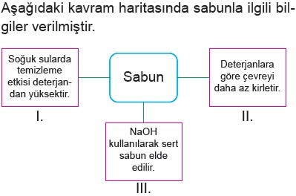Soru 10  Yukarıdaki bilgilerden hangileri yanlıştır?  A) Yalnız I  B) I ve II  C) I ve III  D) II ve III  E) I, II ve III
CEVAPLAR: 1-C 2-A 3-E 4-C 5-C 6-B 7-D 8-E 9-D 10-A

